MATLAB的符号计算功能

# 简单介绍

**符号运算工具箱**将符号计算和数值计算在形式和风格上统一。

MATLAB提供了强大的符号运算功能，可以替代其他的符号运算专用计算语言。

符号计算功能：

## 计算：微分、积分、求极限、求和及Taylor展开等。

## 线性代数：矩阵求逆、行列式、特征值、奇异值分解等。

## 化简：化简代数表达式。

## 方程求解：代数方程和微分方程。

## 特殊的数学函数：经典应用数学中的特殊方程。

## 符号积分变换：包括傅里叶变换、拉普拉斯变换、Z变换及相应的逆变换。

# 符号运算简介

## 符号对象

符号对象是符号工具箱中定义的另一种数据类型。符号对象是符号的字符串表示。

在符号工具箱中，符号对象用于表示符号变量、表达式和方程。

比较一下数值运算与符号运算的差别。

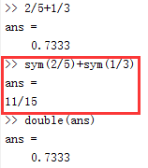

## 符号变量、符号表达式的生成

MATLAB中利用sym和syms函数用于符号变量、符号表达式的生成，分别用于生成一个或多个符号对象。

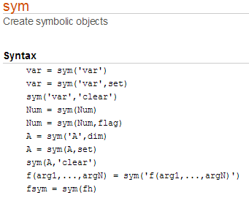

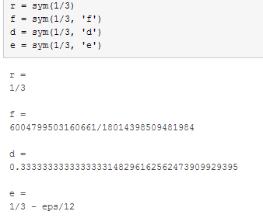

**r为有理数；d为十进制数；e为估计误差；f为浮点数。**

sym函数用于生成单个符号变量。



syms函数： 用于一次生成多个符号变量，但是不能用于生成表达式。

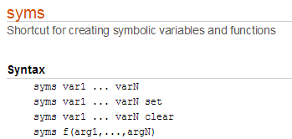

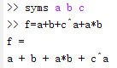

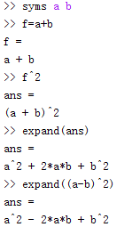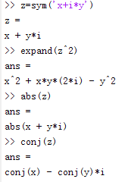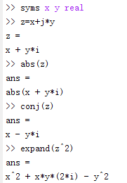

## findsym函数和subs函数

### findsym函数

**用于确定一个表达式中的符号变量**。

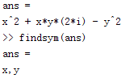

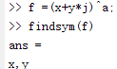

其中a为普通变量，x、y为符号变量。

**findsym函数**通常由系统自动调用，在进行符号运算时，系统调用该函数确定表达式中的符号变量，执行相应的操作。

### subs

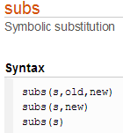

subs函数可以将符号表达式中的符号变量用数值代替。

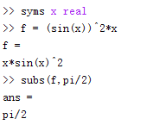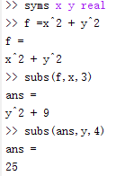

注意： **在用subs函数时，每次只能代入一个变量的值，如果需要代入多个变量的值，可以分步进行**。

如果多个变量的符号表达式，使用subs函数时，如果不指定变量，则系统默认变量进行计算。默认变量的选择规则是：对于只包含一个字符的变量，选择靠近字母x的变量作为默认变量；如果有两个变量和x之间的距离相同，则选择字母表后面的变量作为默认变量。

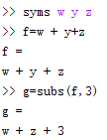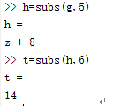

## 符号和数值之间的转化

sym用于生成符号变量，同时也可以将数值转化为符号变量。

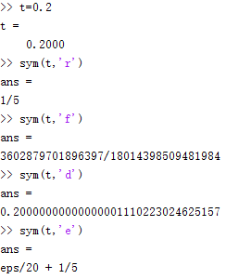

**sym另一个重要作用是将数值矩阵转化为符号矩阵。**

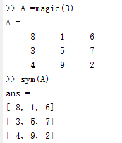

## 任意精度的计算

符号计算的一个非常显著的特点是：在计算过程中，不会出现舍入误差，从而可以得到任意精度的数值解。但是，符号计算相对于数值计算而言，需要更多的计算时间和存储空间。

MATLAB工具箱有三种不同类型的算术运算：

### 数值型：浮点数运算；

### 有理数类型：Maple的精确符号运算；

### VPA类型：Maple的任意精度算术运算。

三种运算中，浮点数运算最快，所需要的的内存空间最小，但是结果精确度最低。有理数运算时间复杂度和空间复杂度都是最大的；只要时间和空间允许，能够得到的任意精度的结果。

## 创建符号方程

**创建抽象方程**：

抽象方程：**只有方程符号，没有具体表达式的方程**。

抽象方程在积分变换中有着很重要的作用。

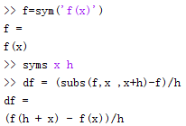

**创建符号方程**：

通过符号表达式创建符号方程：

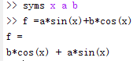

**通过M文件创建符号方程**，对于比较复杂的方程，更适合利用M文件创建。

利用M文件创建的函数，可以接受任何符号

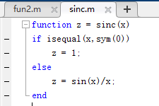 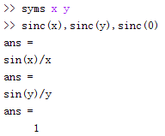

# 符号表达式的化简与替换

## 化简

符号表达式的化简函数有**collect、expand、horner、factor、simplify、simple**。

### collect 函数用于合并同类项。

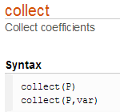

P为符号表达式，也可以是数组。第二个表示对指定的变量var进行合并，不指定默认对x进行合并。

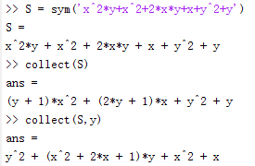

### expand：用于符号表达式的展开。

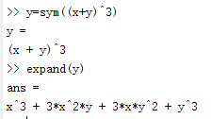

### horner ： 将函数转换为嵌套格式。

**嵌套格式在多项式求值中，可以降低计算的时间复杂度。**

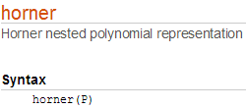

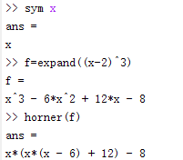

### factor ： 因式分解，或返回一个整数的素数因数。

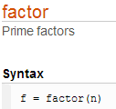



### simplify ： 利用Maple中的化简方法。

略。

### simple：

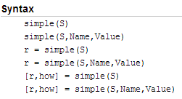

## 符号表达式的替换

### 函数subexpr

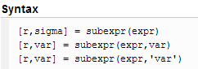

### 函数subs

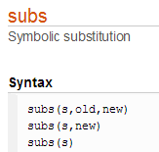

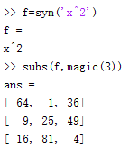 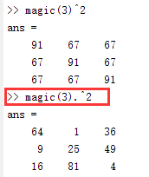

# 符号函数图形绘制

**函数ezplot 和函数ezplot3** 分别实现符号函数二维和三维曲线的绘制。

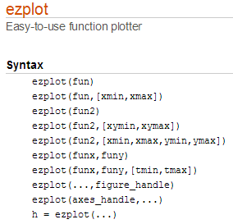

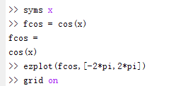

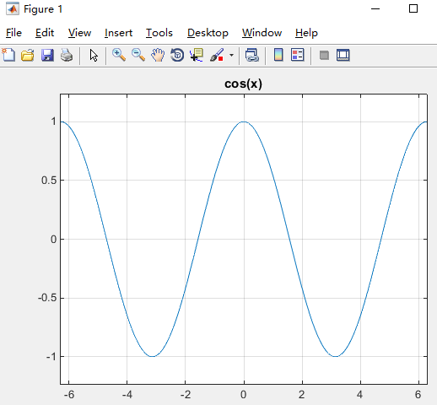

# 符号微积分

# 符号线性代数

# 符号方程的求解

# 符号积分变换

# Maple函数的调用

# 符号函数计算器